Lab4:

- Nhập loại tin, và các tin tức (bài viết) theo loại

Ẩn Danh mục Giáo dục và mô tả ít nhất hai nội dung

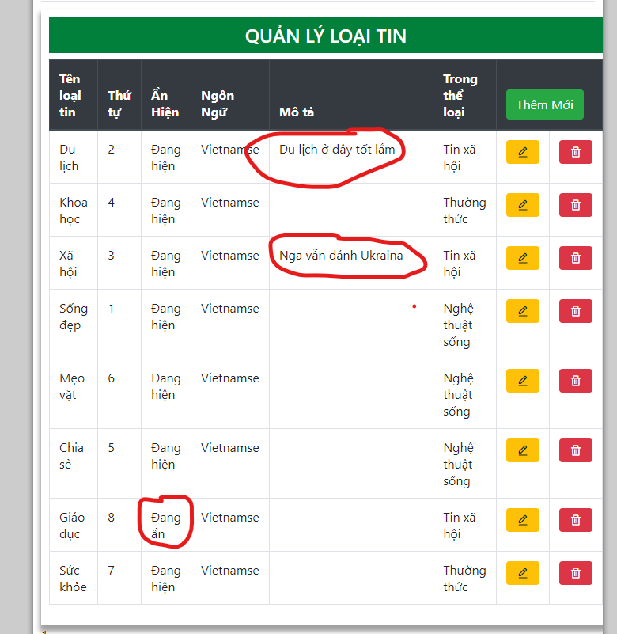

Sắp xếp thứ tự các loại tin để có thứ tự khi hiển thị trên menu như sau: Trang chủ, Xã hội, Du lịch, Sức khỏe, Sống đẹp, Chia sẻ, Khoa học

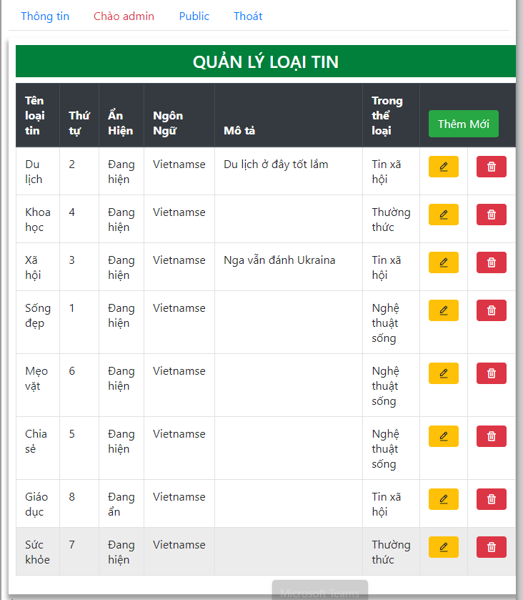

Thêm một tin mới và hiện ra trang chủ

